SỞ GIÁO DỤC & ĐÀO TẠO TPHCM
Đề chính thức

TRƯỜNG THCS - THPT NGUYỄN KHUYẾN

ĐỀ KIỂM TRA HỌC KÌ II (2014-2015) – MÔN: VẬT LÍ LỚP 10
Thời gian làm bài: 45 phút; Ngày 23/04/2015

I/ Giáo khoa: (Mỗi câu 1 điểm)
Câu 1: Động lượng: Định nghĩa, viết biểu thức và đơn vị.
Câu 2: Nêu định nghĩa công suất. Viết biểu thức mối liên hệ giữa công suất và lực.
Câu 3: Hãy nêu các tính chất của động năng.
Câu 4: Công trọng lực không phụ thuộc vào điều gì, chỉ phụ thuộc vào điều gì? Công của trọng lực bằng với đại lượng nào của vật?
Câu 5: Viết hệ thức liên hệ giữa tốc độ và tiết diện trong ống dòng. Hãy nêu 2 ứng dụng của định luật Becnuli.

II/ Bài toán: (5 điểm)
Bài 1: (2 điểm)
Một ô tô khối lượng 1 tấn chuyển động thẳng đều trên mặt đường ngang với tốc độ 54 km/h. Biết công suất của động cơ ô tô là 15 kW.

a. Tính lực ma sát của mặt đường tác dụng lên ô tô?

b. Sau đó, ô tô tăng tốc chuyển động nhanh dần đều, sau khi đi thêm 50 m đạt tốc độ 72 km/h. Tính công suất trung bình của động cơ ô tô trên quãng đường này?
Bài 2: (2 điểm)
Một con lắc đơn gồm một quả cầu nặng 100 g treo vào đầu dây dài 1 m tại nơi có
g = 10 m/s². Bỏ qua ma sát. Góc lệch cực đại của con lắc khi dao động α₀ = 90º. Tính cơ năng và lực căng dây treo của con lắc khi α = 30⁰.
Bài 3: (1 điểm)
Tìm tỉ số giữa các độ dài thanh thủy tinh và thanh nhôm ở 0º C. Biết rằng hiệu số các độ dài đó không đổi ở bất kỳ nhiệt độ nào. Cho hệ số nở dài của thủy tinh và nhôm là 8.10⁻⁶ K⁻¹ và 24.10⁻⁶ K⁻¹.
HẾT

SỞ GIÁO DỤC & ĐÀO TẠO TPHCM

TRƯỜNG THCS - THPT NGUYỄN KHUYẾN

ĐÁP ÁN ĐỀ CHÍNH THỨC
KIỂM TRA HỌC KÌ II (2014-2015) – MÔN: VẬT LÍ LỚP 10

I/ Giáo khoa: (Mỗi câu 1 điểm)
Câu 1: Là đại lượng vectơ bằng tích của khối lượng m với vận tốc v của vật. (0,5 điểm)
Biểu thức: 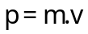 -------- (0,25 điểm); Đơn vị của động lượng là kg.m/s ------ (0,25 điểm)
Câu 2: Công suất là đại lượng bằng thương số giữa công A thực hiện
và thời gian t cần để thực hiện công ấy (0,5 điểm)
(Hay công suất bằng công thực hiện trong thời gian 1 s).
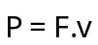 (0,5 điểm)
Nếu học sinh viết P = F.v thì cho 0,25 điểm
Câu 3: + Phụ thuộc vào độ lớn vận tốc; + Không phụ thuộc vào hướng vận tốc. (0,25 điểm× 4)
+ Là đại lượng vô hướng; + Có tính tương đối.
Câu 4: Công trọng lực: + không phụ thuộc vào hình dạng đường đi của vật (0,25 điểm)
+ chỉ phụ thuộc vị trí đầu và vị trí cuối. (0,25 điểm)
Công của trọng lực bằng độ giảm thế năng của vật. (0,5 điểm)
Câu 5: 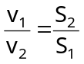 ------ (0,5 điểm); Mỗi áp dụng 0,25 điểm -------------------------- (0,25 điểm × 2)

II/ Bài toán:
Bài 1: a. Xe chuyển động thẳng đều nên 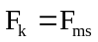 (0,25 điểm)

Từ P =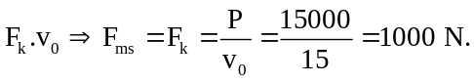 (0,5 điểm)

b. 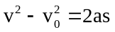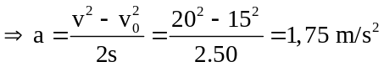 (0,25 điểm)
Theo chiều chuyển động: F’_{k} – F_{ms} = ma (0,25 điểm)
(0,25 điểm)

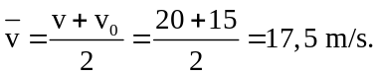 (0,25 điểm)

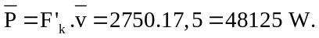 (0,25 điểm)

Học sinh có thể tính theo cách khác đúng cũng cho điểm tương ứng.
Bài 2: + Chọn gốc thế năng ở vị trí cân bằng O. (0,25 điểm)
+ Viết biểu thức cơ năng (không cần chứng minh): 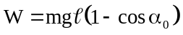 (0,5 điểm)
+ Thế số tính được: W = 1 J (0,25 điểm)
+ Chứng minh công thức lực căng dây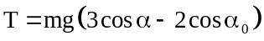 (0,75 điểm)
(nếu chỉ ghi công thức tính lực căng dây cho 0,25 điểm)
+ Thế số tính được: T = 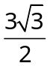 N (hoặc T = 2,598 N) (0,25 điểm)
(nếu tính lực căng dây theo cách khác đúng thì cho đủ 1 điểm)

Bài 3: (1 điểm)
Chiều dài thanh thủy tinh và thanh nhôm ở t₀ = 0⁰C lần lượt là 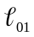, 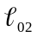
Chiều dài thanh thủy tinh và thanh nhôm ở nhiệt độ t lần lượt là 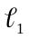,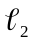 (0,25 điểm)
Ta có: 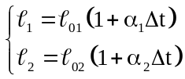 với 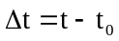 (0,25 điểm)
Theo đề bài: 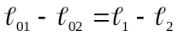 (0,25 điểm)
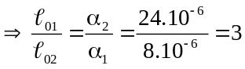 (0,25 điểm)
(Hết)

